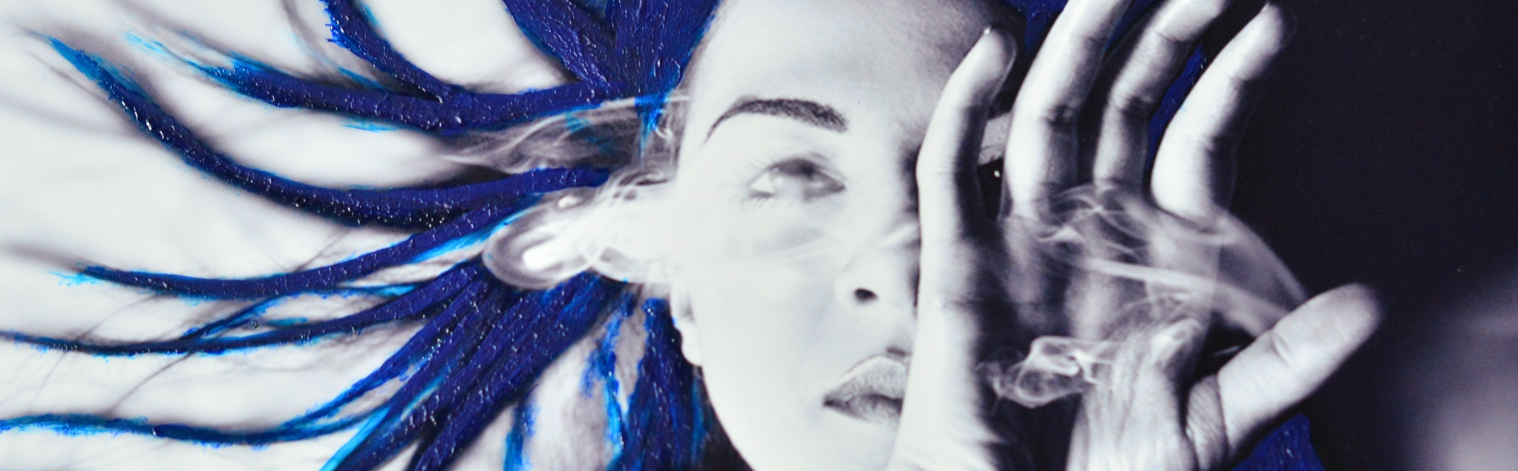
Blue
Questo lavoro è l’ultima ricerca attenta nel quale cerco di trovare un equilibrio tra bianco e nero, tra il male e il bene, tra sofferenza e libertà.
Attraverso luci, ombre e composizione, il mio messaggio vuole esprimere la forza del nulla, in questi scatti successivamente intervengo con la pittura sulla foto stessa per renderla ancora più viva, in questo modo cerco di unire due mondi che parlano la stessa lingua.

“Sposando la tua passione ti permette di viaggiare libero oltre i confini della tua fantasia.”
cit. Natallia Sitkevich

Alcune mie opere fotografiche sono state premiate in concorsi istituzionali, altre sono state esposte in diversi musei in Italia e all’estero.

Sono nata alle porte della Siberia, il mio treno viaggia lontano dalle mie radici da più di 15 anni vivo in Italia. Nel mio cammino sono stata fortunata e ho conosciuto ombre, penombre e luci, che mi hanno fatto apprezzare gli attimi di uno scatto.
"La fotografia è l’arte della comunicazione”, nel lavoro, nei social, nella vendita, nella vita.
La mia passione è la luce, la fotografia. Adoro cucire i vestiti dei miei pensieri attraverso luci, ombre e colori.

www.natalliaLab.it

